本校99學年度第1學期高中部防治幫派教育文宣比賽優勝學生頒獎（99.11.29.）
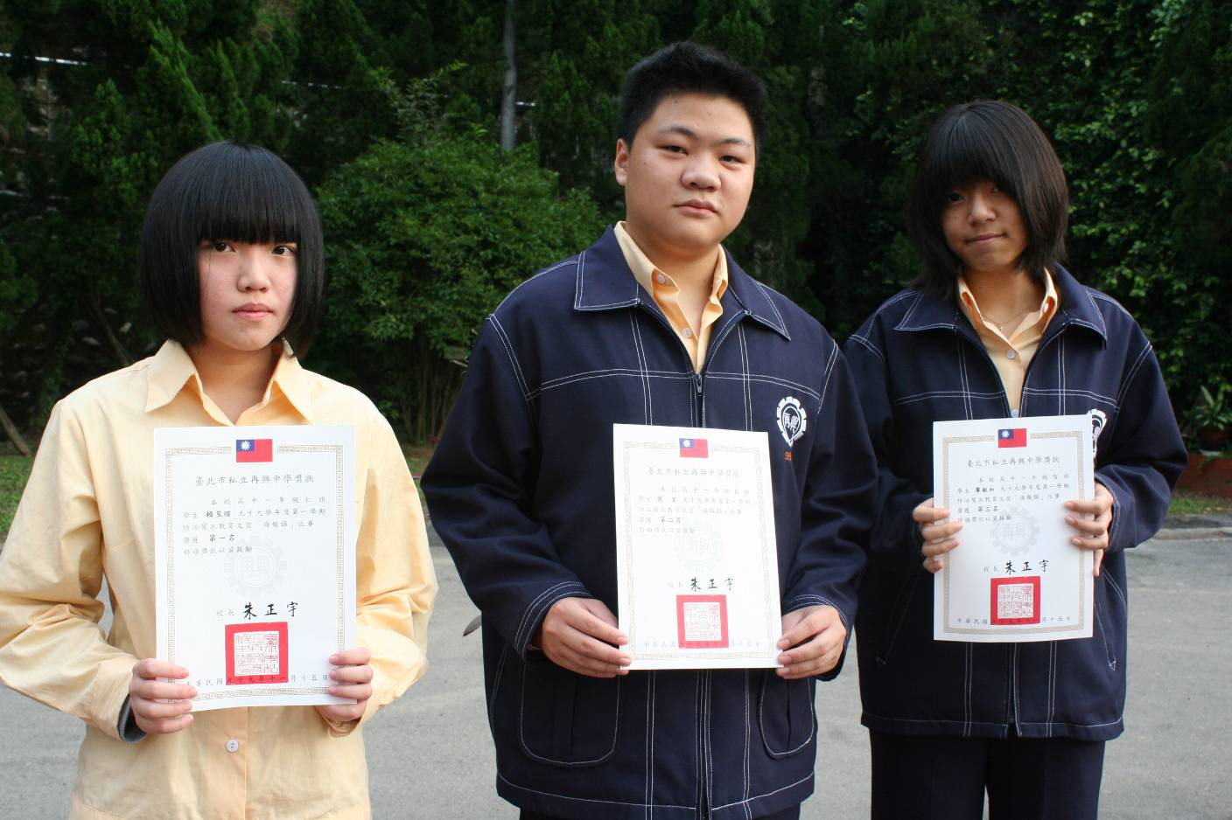
左起：海報類優勝：第一名：賴昱瑄（高一仁）
第二名：張 玄（高一勤）
第三名：廖敏如（高一智）

本校99學年度第1學期高中部防治幫派教育文宣比賽優勝學生頒獎（99.11.29.）
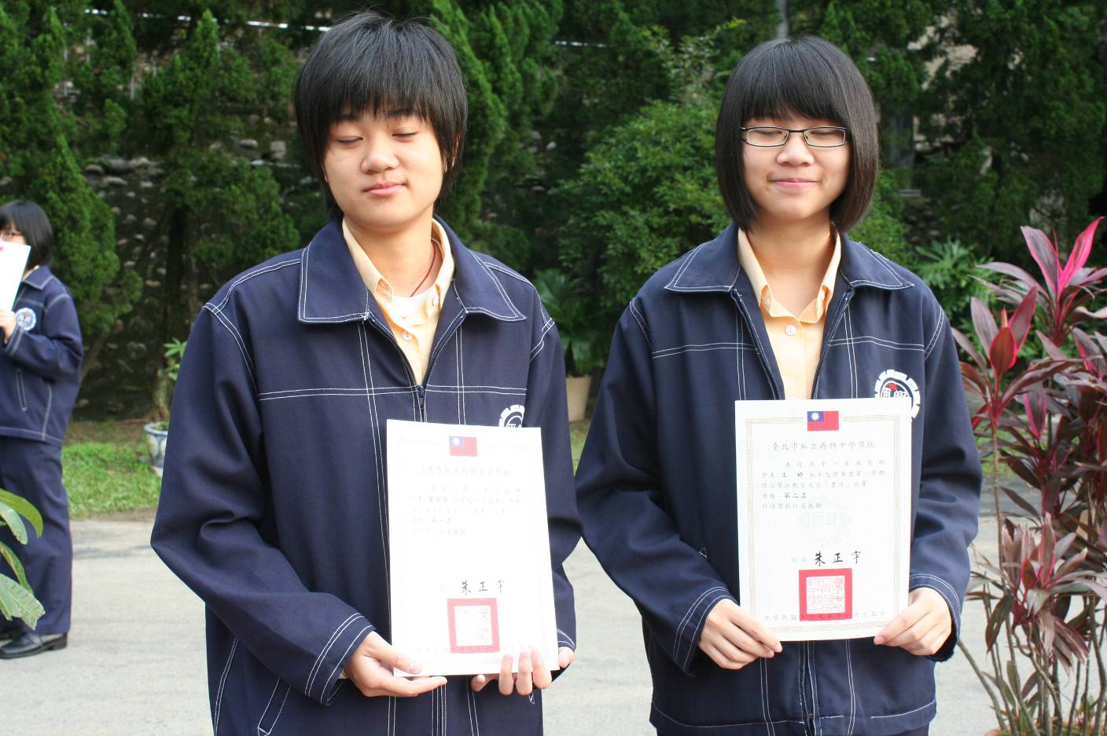
左起：書法類優勝：第一名：葉守涵（高一勤）第二名：王 婷（高一智）

本校99學年度第1學期高中部防治幫派教育文宣比賽優勝學生頒獎（99.11.29.）
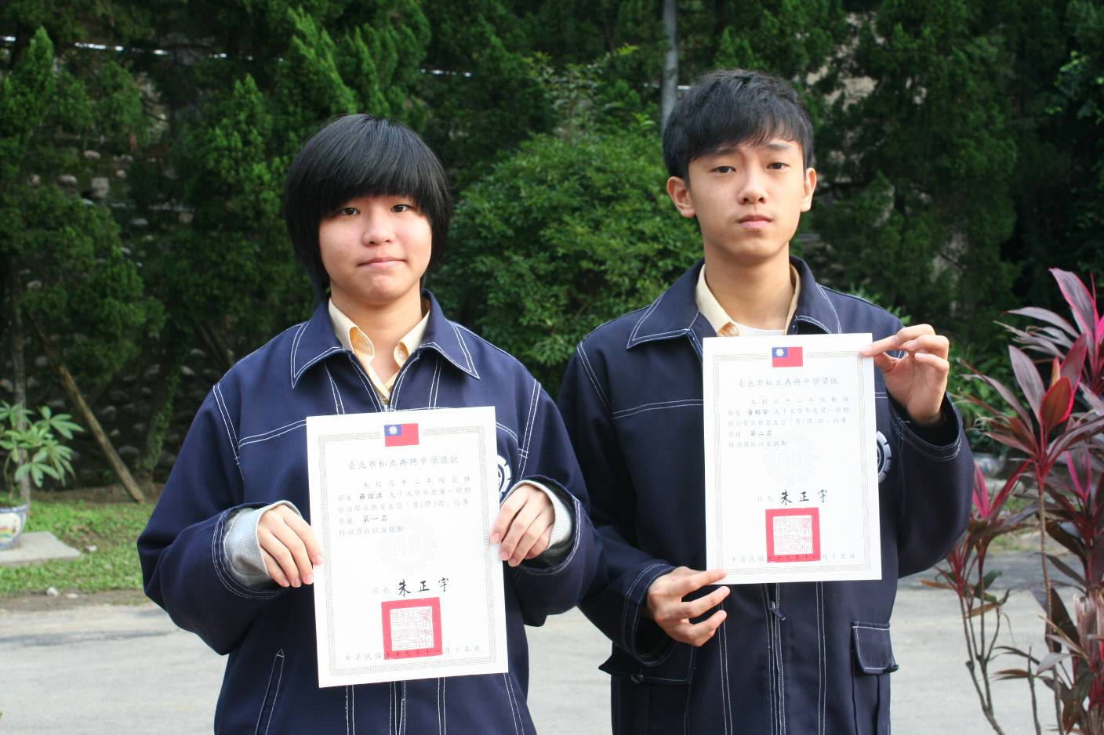
左起：警（標）語類優勝：第一名：羅誼淇（高二愛）第二名：黃紹安（高二勤）

本校99學年度第1學期高中部防治幫派教育文宣比賽優勝學生頒獎（99.11.29.）
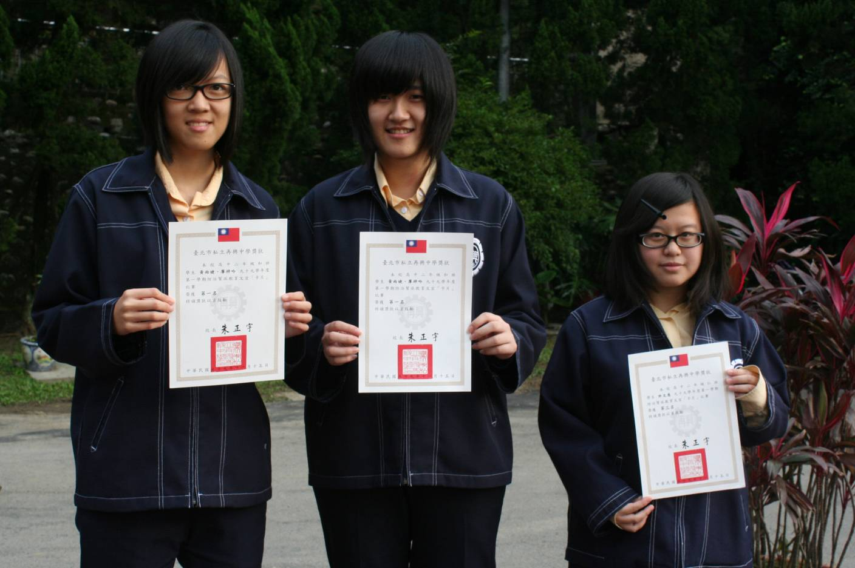
左起：卡片類優勝：第一名：黃雨婕（高二和）、廖梓吟（高二和）、第三名：許文慈（高二仁）

